Инструкция для родителей (законных представителей)
по регистрации заявления в первый класс на будущий год в электронном виде
На что стоит обратить внимание:
- Подача заявлений на зачисление в первый класс осуществляется средствами автоматизированной информационной системы «Е-услуги.Образование» (https://e-uslugi.rtsoko.ru/)
- Для подачи заявлений в первый класс на будущий год в электронном виде на портале (https://e-uslugi.rtsoko.ru/) требуется учетная запись портала государственных услуг Российской Федерации (https://www.gosuslugi.ru/)
- В том случае, если в муниципальном регламенте утвержден прием сканированных документов в электронном виде, то регистрация заявления осуществляется в два этапа. Сначала подается само заявление. Время подачи именно этого заявления будет учитываться при расчете очередности подачи. Вторым шагом к заявлению прикрепляются сканы документов. Время подачи документов на очередность не влияет. Прикрепить документы необходимо в течение 24 часов с момента подачи заявления.
- В том случае, если в муниципальном регламенте не предусмотрено прикрепление документов в сканированном виде, то требуется только подать заявление в электронном варианте.
- Сканированные документы, прикрепляемые к документу должны удовлетворять следующим требованиям: допустимы только изображения в форматах JPEG, GIF, PNG, размером до 500 КБ. В случае несоответствия документов этим требованиям, прикрепить их будет невозможно.
- В том случае, если одновременно подается несколько заявлений на одного и того же ребенка, все заявления будут приняты, но в систему попадет только одно самое первое заявление.
- Все обязательные поля для заполнения в форме заявления помечены знаком *
- Все поля в форме заявления, которые заполнены неверно, будут помечены знаком

Регистрация заявления
- Для регистрации заявления зайдите на портал, введя в адресной строке браузера его адрес https://e-uslugi.rtsoko.ru/ (рисунок №1,№2)
- Адрес Портала в адресной строке браузера

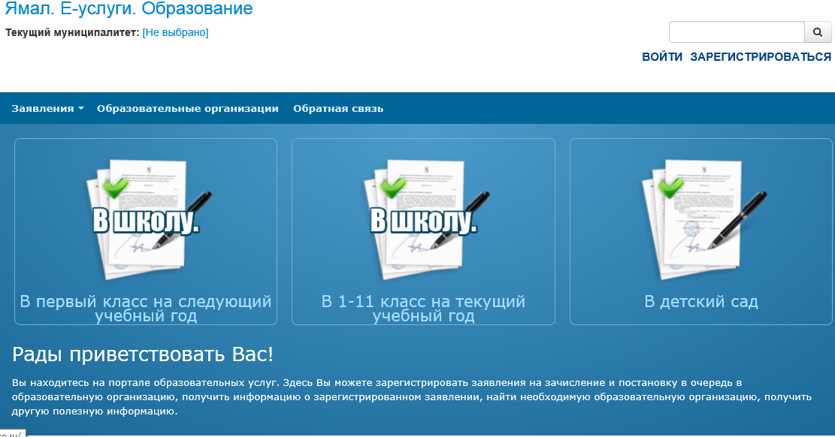
- Главная страница Портала

- Нажмите кнопку «В школу. В первый класс на следующий учебный год».
- Выберите из выпадающего списка муниципалитет, в котором Вы хотите подать заявление, и нажмите кнопку «Выбрать». Появится блок «Данные заявителя» который будет заполнен, эти данные будут загружены из учетной записи портала государственных услуг Российской Федерации.
- Полностью заполните данные о ребенке в форме заявления:
- Фамилия;
- Имя;
- Отчество;
- Дата рождения;
- Место рождения;
- Сведения о документе, удостоверяющем личность ребенка.
- Данные полей «адрес проживания» и «адрес регистрации» ребенка также будут загружены из учетной записи портала государственных услуг Российской Федерации.
Далее откроется блок «Контактные данные».
- Укажите предпочтительный способ оповещения и введите информацию, соответствующую этому способу связи.
После правильного ввода информации откроется блок данных «Дополнительные параметры»
- Заполните дополнительные параметры:
- Программа обучения (если нет особых требований к школе, лучше оставить значение - «Любая»)
- Льгота, если есть
- Выберите желаемую общеобразовательную организацию (ООО). Для этого:
- Нажмите на кнопку «Загрузить данные по требуемым свойствам». Должен появится блок выбора школы. Если вместо этого выдана информация «Нет подходящих организаций с выбранными свойствами», то измените поле «Программа» в предыдущем пункте и снова нажмите кнопку загрузки данных.
- В блоке выбора ООО выберите предпочитаемую школу, предпочитаемый класс и нажмите кнопку «Выбрать». Справа в разделе «Выбранные организации» появится название выбранной ООО. Если вы не знаете предпочитаемый класс, выберите любой.
Если захотите изменить выбранную организацию, то нажмите символ рядом с выбранной организацией. Организация удалится. Выберите новую организацию заново.
После правильного ввода информации откроется блок «Подтверждение»

- Поставьте «галочку» в поле «Я даю согласие на обработку персональных данных». После этого откроется окно ввода проверочного слова.
- Введите проверочное слово с картинки в специальное поле для ввода и нажмите на справа от введенного слова. Если текст на картинке кажется Вам непонятным, нажмите на и он сменится на другой.
- Внимательно проверьте правильность введенных данных. Если ошибок нет, нажмите кнопку «Зарегистрировать заявление». На этом регистрация заявления завершена. При успешном выполнении регистрации на экран будет выведен номер зарегистрированного заявления.
- Сохраните учетный номер зарегистрированного заявления.

Прикрепление сканированных копий документов к заявлению на зачисление

в первый класс

(Выполняется только в том случае, если в муниципальном регламенте

прописано данное требование!!!)
    - После подачи заявления в электронном виде необходимо снова войти на портал по адресу https://e-uslugi.rtsoko.ru/, в разделе «Поиск» указать учетный номер заявления.
    - Выбрать кнопку «Прикрепить документы» и загрузить копии сканированных документов (время прикрепления документов не повлияет на время подачи заявления и очередность). Допустимы изображения в форматах JPEG, GIF, PNG, размером до 500 КБ.

Поиск по реквизитам ребенка
Поиск по реквизитам ребенка может понадобиться в случае, если учетный номер зарегистрированного заявления утерян, а сканированные документы к нему ещё не прикреплены.
      - Необходимо снова войти на портал по адресу https://e-uslugi.rtsoko.ru/, в разделе «Поиск» выбрать вкладку «По реквизитам ребенка»
      - Указать тип, серию и номер документа ребенка.
      - В найденном списке заявлений следует выбрать, то, у которого «Тип заявления» и «Дата» соответствуют зарегистрированному ранее заявлению.
      - У выбранного заявления нажать на поле «Номер»

Примечание.

Номер заявления, найденного таким образом, будет отличаться от номера, выданного при его регистрации. Так как, для ускорения процесса, при регистрации выдавался временный (учетный) номер. А при поиске показывается номер, который заявление получает после попадания в базу данных.

